**Задача № 1**

*Откройте index.html и попытайтесь скролить страницу вверх и вниз. В результате будет заметно что страница сильно тормозит.*

*Попытайтесь найти все возможные причины медленной отрисовки.*

Изначально отрисовка происходит очень медленно, во вкладке Timeline видно, что большую часть времени забирают скрипты при скролле:

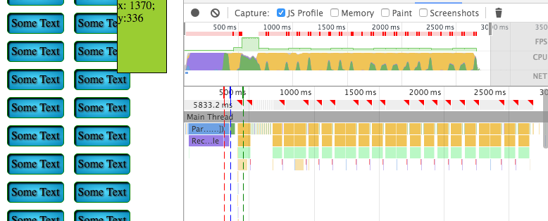

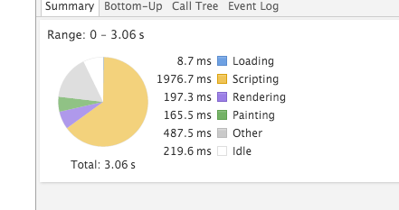

Ищем scroll в elements -> event listeners:

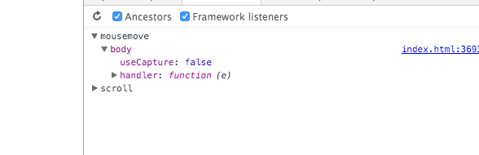

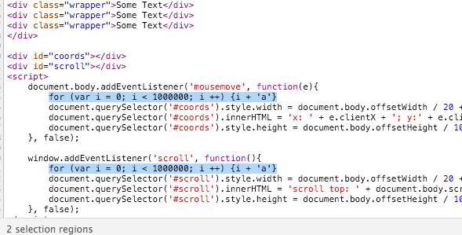

Видим бесполезные и очень “дорогие” циклы на событиях scroll и mousemove: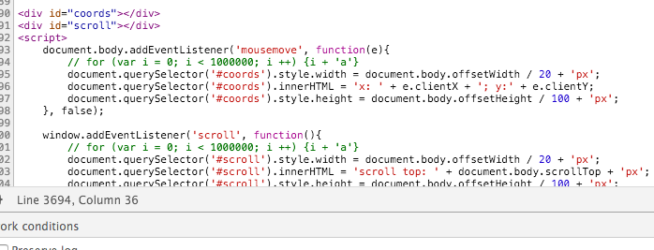

После их удаления страница отрисовывается гораздо быстрее:

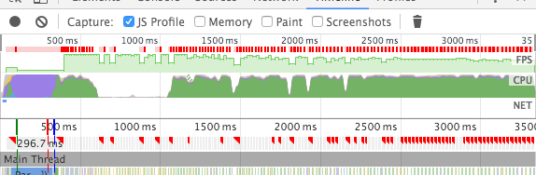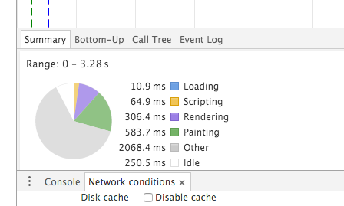

Также стоит обратить внимание на стили, которые вешаются на огромное количество элементов: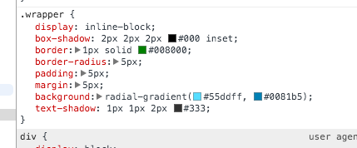

Здесь есть тяжелые для отрисовки свойства:

box-shadow, radial-gradient у background, text-shadow 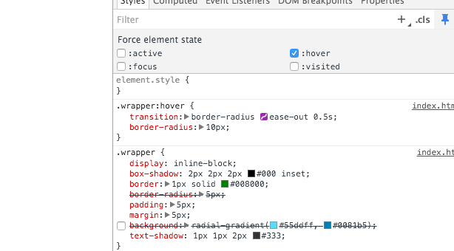

А также transition при наведении

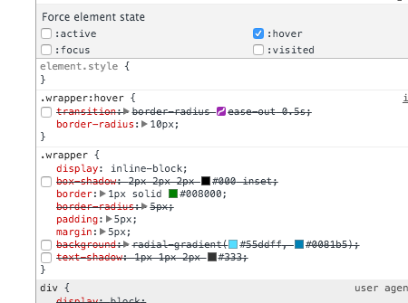

После их удаления страница отрисовывается без каких-либо проблем.

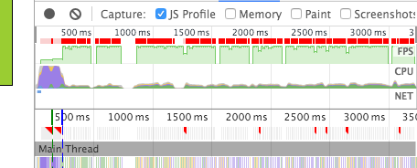

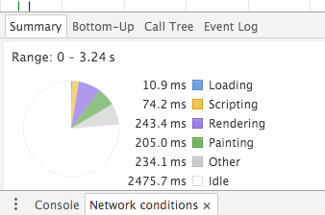

Большое количество html существенной роли не играет.

[RF] Отлично. Анализ проведен грамотно, основные проблемы выявлены. Скриншоты не слишком информативные но в целом нормально. Можно было показать FPS meter еще.